短宣手記 一 林俊牧師專欄
------------------------------------------------------------------------------------------------------------------------------
「生命」與「光」

許多教會喜歡有堂慶，我十分贊同！因為這樣能引起全堂會對教會的主的感恩之心，因為在數算堂會的歷史時，就會猛然驚覺若不是上主一直為我們看守和建立，今天這個教會已經消失了。堂慶使教會內外看到教會的元首耶穌基督如何帥領教會成長，這是一個見證主的機會，也是一個作本地宣教的機會。
堂會能成長是因為這個群體是生命的群體，聖經告訴我們教會可比喻作基督的身體，會眾是可比作這身體上的各肢體，並且期望肢體彼此配搭事奉主，使身體漸漸增長而得到成熟(弗四16)。教會先賢有說到教會是因殉道者的血所立的，所以有指殉道者的血是教會的種子。我引伸看種子是有生命的。所以教會因爲這血的種子，會開枝散葉成長至今天，但是今天教會是否不再有殉道者呢？不是的，今天在世界各地每年平均仍有數萬位為主受苦的殉道士，他們因為信仰耶穌和為天國的擴展而受害，即因願意做宣教工作而受害。
宣教是建立教會，使信主的人得以成為主的門徒，主耶穌藉著初代召喚的門徒作宣教士，繼續為祂在世界各地召喚其他門徒跟隨主作宣教士。一代一代的承傳下去，使門徒能為祂對世人的愛作見證人和宣教人，向世界展現神的愛。神不願意人在生活在黑暗中，因為黑暗使人迷茫、徬徨無助和痛苦。所以祂說祂就是人的生命所需要的光(約一3-5，八12)。主耶穌又曾說：「你們是世上的光。」(太五14)主使我們得生命的光，我們也成為別人的光，好像是主的光照在我們身上，我們反照了祂在我們身上的光，照到別人身上。
但願我們歐洲華人的教會擁有生命之光，能不斷發光，擦乾淨自己，使能清楚地反映主的光，成為生活在黑暗中的人的光，在那些充滿苦難(難民)或生命迷茫(西人)的歐洲人民中見證主，在歐洲土地上成為以宣教為核心事工的教會，作主的宣教燈台或燈塔，高舉主的救恩。

無國界的僕人

最近有兩個意念頻頻出現：逍遙和無國界。提早七年退休的歲月，過得很快，至今已經九年多，雖然已經是真正的退休年齡了，也不想這些時間是人稱的「垃圾時間」。但是我不勉強必須要做什麼，去那裡，要做多久……。我只是被動地接受安排，有時候會因為情況有點困擾，但爭取不來，就罷了。想要的，是逍遙吧！ 回港四個月，首先處理身體健康問題，經過多項目的覆診後，知道大概情況穩定，衰退難免，新病種是睡眠窒息症，對走動工作無大礙。於是繼續考慮及等候決定如何方式生活，宣教？退隱？按向來有的歐洲華人宣教異象，尤其對法國的「偏心」，又有一兩個法國華人教會的邀請，但又沒有把握申請居留，只按個別教會的提議，先取得BNO visa落腳英國，他們再申請去法國服侍。於是回港後第二個月就進行賣房子移民英國。

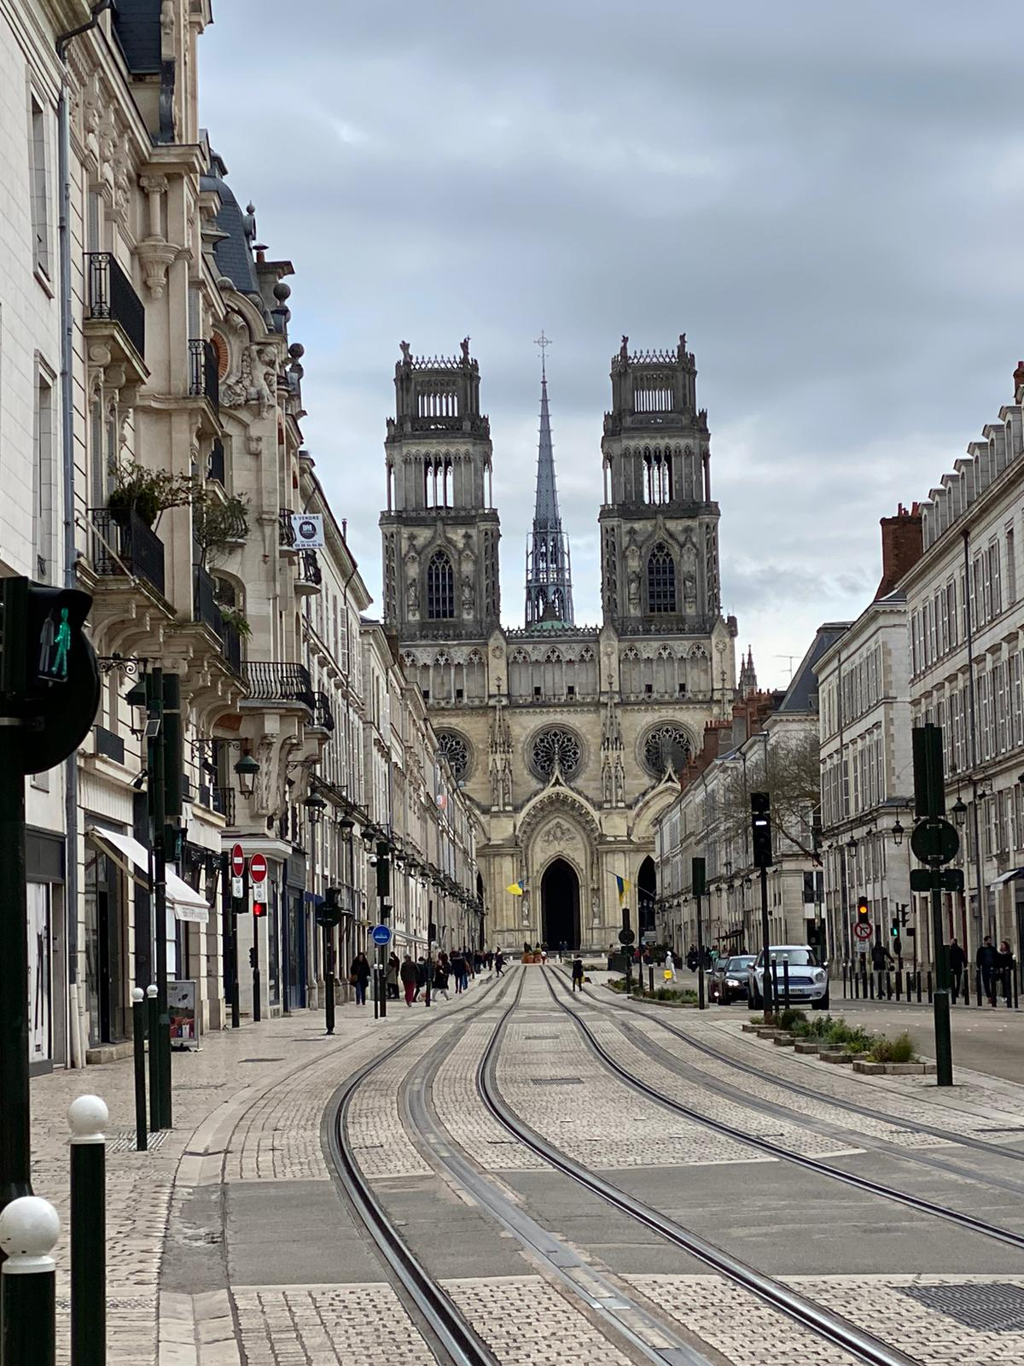
經過兩個月的禱告等候，終於找到買家。現在就開始執拾家當交樓的工作，並於十月初出發去英國。 按這樣子的情況，可能我是既在英國可逗留和事奉，也可在歐陸華人中服侍，也可以回香港，除了體力外，我發現竟變成沒有國界限制的事奉，真的是作天國的僕人（太廿五）。殘留的軀殼，不配獻主，但也不想銹壞，雖是碎渣兒，也不要浪費（可七24-30）。青春健康活力已逝，主既沒有吹滅已殘的燈火，就以逍遙自在方式享受當下的事奉和生活。這是我最近體會到的一種「死不如生」的生命意義。生命是主給我們的禮物，但若主接我回去，也是一份禮物。因為主看是好的，就會給我。賣房子及執拾東西中，體會上帝給我那麼多恩典，既滿懷感恩，但也不能留戀，拍下照片後，就放手，走人生路，要學捨下，才能走得好。沒有國界，沒有包袱，這也是逍遙呀！

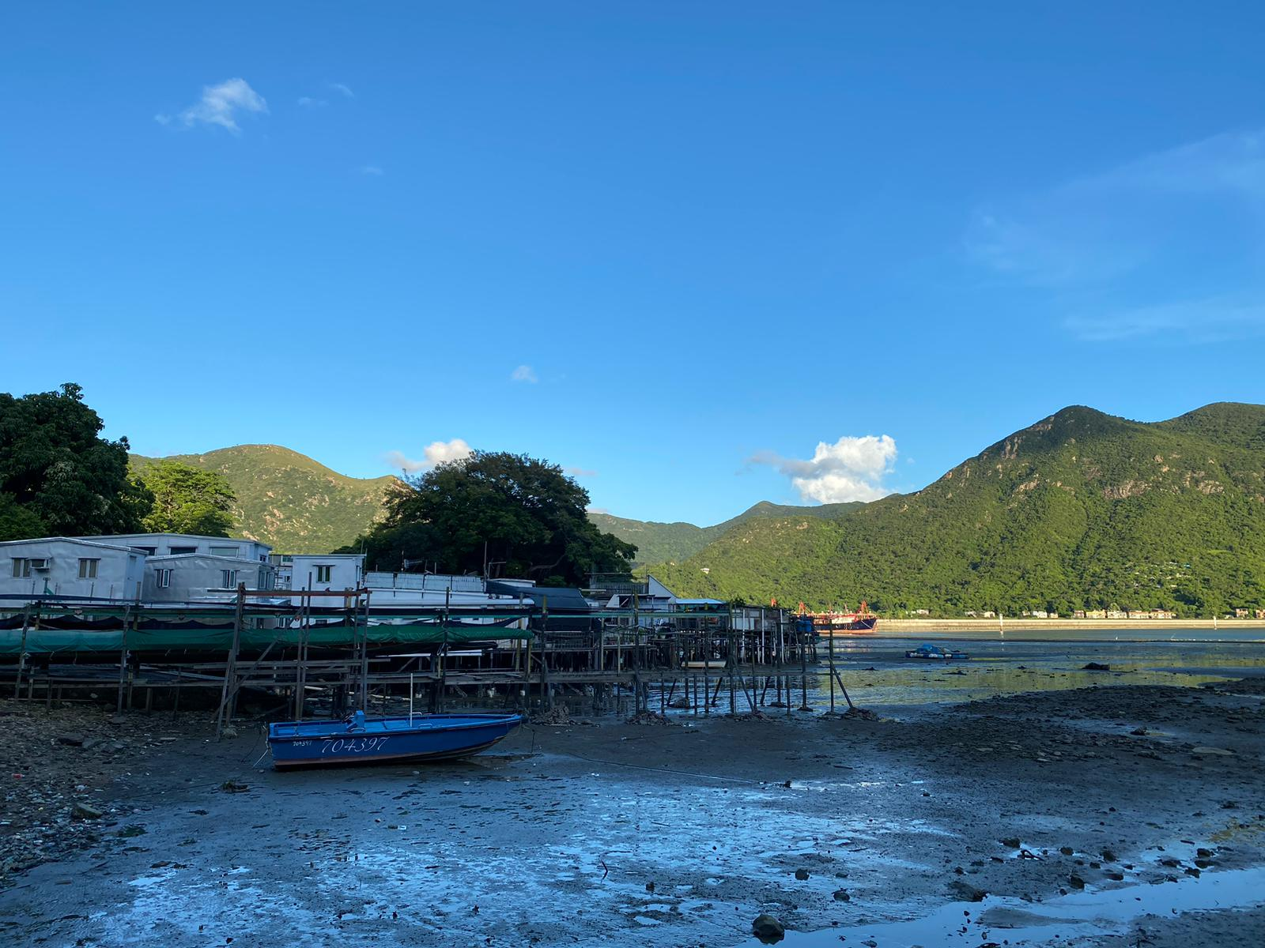

光輝歲月（Beyond）

回港三個月，沉澱了一下，用已故歌手Beyond在南非民權領袖曼德拉先後入獄27年後為表敬佩而為他寫了「光輝歲月」。歌詞中一句「今天只有殘留的軀殼，迎接光輝歲月。」作有些感受和迴響。 人生經歷了超過半世紀的征戰，與窮困、考試、工作、疾病、人際、體衰、感情……各方面的搏鬥，身心靈的創傷就像一艘退役的輪船，船身滿佈撞擊過的痕跡，殘留了軀殼，反映了過往經歷大小規模長或短期，但都是慘烈苦痛的歲月！是累了，也是怕了。能靜止下來，像主一樣，欣賞一花一草一木一鳥一孩一髮，在那裏體會它們如所羅門的衣裳，它們如何無憂無慮，小子的純真，頭髮𥚃的保護。為他們長或短的光輝歲月感恩。又能放眼人世間，看無牧的羊，聽傷病呻吟，為他們祝福，給微笑鼓勵。

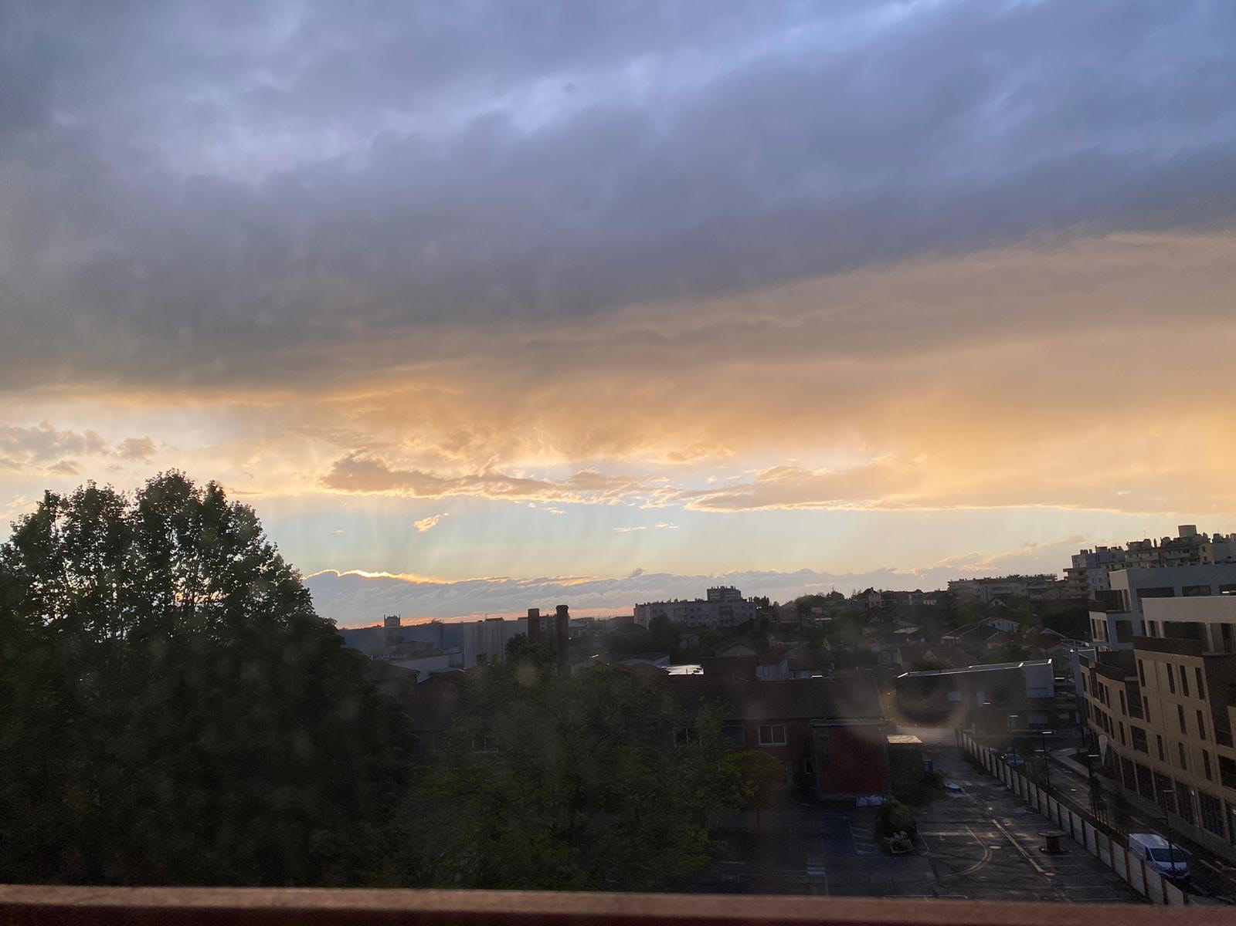

我想這也是宣教（可六34）！ 自提早退休至今九年，想在一些心繫的堂會撒下宣教種子，希望多些為宣教存在的教會，多些人過宣教人生。希望透過響應金齡宣教，使宣教工場多些另類人手，發揮另類力量，使退休生活也可享光輝歲月。無有目共賭的效果，只有天父才知道的結果，求主堅立所作的。 返港後身體檢查已知道有睡眠窒息症，加上本有的肝病和冠心病，更覺得時不我與，要珍惜一切。有多少年輕的明白餘生不多的人的心情，懂得理解我們的焦慮？但請為我神學畢業至今剛四十年，從在香港的大澳開程，工作一年就肝病至今，仍有生命和機會事奉感謝主。

現在我仍然覺得餘生的重點：既然生命長短在神手中，我就不應任性地做我喜歡做的，或做我能做的，我仍想聽神的差遣，做衪要我做的。我很有興趣看神如何繼續給我帶領，叫我體會些奇妙驚喜的東西，也給你同得這體會。我仍想像過去可落場參與宣教，但也享受做觀眾去體會神宣教。目前暫定方式是既休息也宣教：即宣教中享安息，安息中做宣教。宣教重點不是做了什麼，是在乎心繫宣教。宣教常不多光輝，但必是反映上主光輝的機會。
謝謝大家在過去兩年的關心禱告和經濟支持。我們體會到主透過你們的支持，賜福給一些我們所接觸的法國華人教會。由於留港至今暫未確定具體的宣教計劃，可能會在十月才能確定計劃及經濟支持的預算，而我們與差會兩年的合約在八月廿五日到期，並且已得到足夠的經費支持，所以大家可以暫停經濟的支持，等我們另行公告。但仍歡迎支持差會的需要。也請為我們及差會未來的事工代禱。 相中是：檢查有了初步睡眠窒息症。

《環球華人宣教學期刊》第七十八期 Vol 9, No 4 (Oct. 2024)

